**新 书 推 荐**

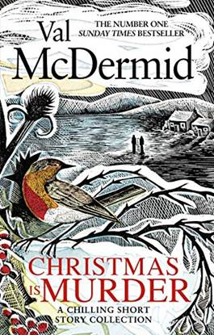

**中文书名：《圣诞谋杀》**

**英文书名：CHRISTMAS IS MURDER**

**作 者：Val McDermid**

**出 版 社：Little, Brown**

**代理公司：DHA/ANA/Vicky Wen**

**页 数：256页**

**出版时间：2020年11月**

**代理地区：中国大陆、台湾**

**审读资料：电子稿**

**类 型：惊悚悬疑**

**内容简介：**

《圣诞谋杀》（*Christmas is Murder*）中收录的圣诞节短篇故事设计精巧，充满险恶的意图，这些故事再次证明了薇儿·麦克德米德（Val McDermid）是当代犯罪小说作家中，想象力最丰富的作家之一。

犯罪女王薇儿·麦克德米德是黑暗和邪恶故事的大师，她高超的写作技巧在《圣诞谋杀》中得到了充分的体现，这是一部令人毛骨悚然的节日故事集。

从有人在一颗白桦树下发现了不负责任的男爵的尸体，到一个作家一直被充满恶意和嫉妒心的写作伙伴的骚扰，麦克德米德笔下的人物总是那么神秘、危险，又令人很难去怀疑他们。

本书随着托尼·希尔和卡罗尔·乔丹一起去追踪一名准备在圣诞节行凶的致命杀手，你一定会沉浸在这部节日小说中——本书是作者以这对经典的侦探搭档为主角创作的最新作品，故事背景设定为灯火通明的欧洲城市。

这些引人入胜、气氛浓郁的故事讲给读者带来震撼和愉悦的感觉。当寒冷的冬天来临，每一个夜晚都比前一个更加黑暗的时候，最适合阅读这本书，它将是一部完美的冬日阅读，来自我们当代最伟大的犯罪小说家之一。

**作者简介：**

苏格兰作家**薇儿·麦克德米德（Val McDermid）**经常被称为“现代犯罪小说女王”，她创作了许多全球畅销解谜系列，其中包括“林赛·戈登系列”（Lindsay Gordon）、“凯特·布兰尼根系列”（Kate Brannigan）、“凯伦·皮里探长系列”（Inspector Karen Pirie series）和“托尼·希尔和卡罗尔·乔丹系列”（Tony Hill and Carol Jordan series），其中“托尼·希尔和卡罗尔·乔丹系列”的第一部小说《人鱼之歌》（*The Mermaids Singing*）荣获犯罪作家协会金匕首奖年度最佳犯罪小说奖（Crime Writers' Association Gold Dagger for Best Crime Novel of the Year）。“托尼·希尔和卡罗尔·乔丹系列”还被改编为大受欢迎的电视剧《心里追凶》（Wire in the Blood）。

**谢谢您的阅读！**

**请将回馈信息发送至：文清（Vicky Wen）**

安德鲁﹒纳伯格联合国际有限公司北京代表处

北京市海淀区中关村大街甲59号中国人民大学文化大厦1705室, 邮编：100872  
电话：010-82449185

传真：010-82504200

Email: Vicky@nurnberg.com.cn

网址：www.nurnberg.com.cn

微博：<http://weibo.com/nurnberg>

豆瓣小站：<http://site.douban.com/110577/>

微信订阅号：ANABJ2002